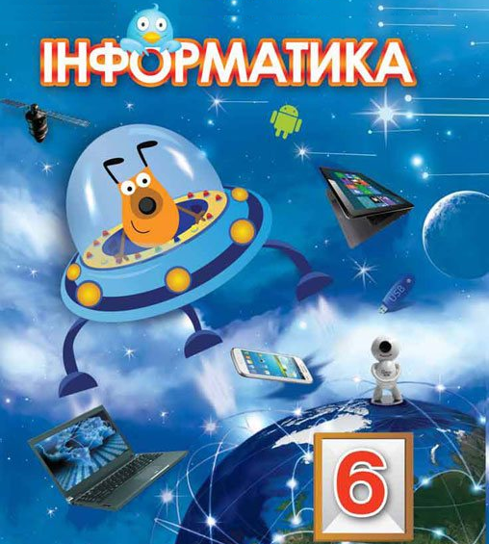
Календарно-тематичне планування
(До підручника Н.В. Морзе)
Календарно-тематичне планування уроків
інформатики
для 6 класу
(До підручника «Інформатика 6 клас»)
Автори: Н. В. Морзе, О. В. Барна, В. П. Вембер,О. Г. Кузьмінська

Навчальна програма:
Програма курсу «Інформатика» для 5-9 класів загальноосвітніх навчальних закладів (автори: Мирослав Жалдак, Наталія Морзе, Ганна Ломаковська, Галина Проценко, Йосиф Ривкінд, Віктор Шакотько) – [Електронний ресурс]. – Режим перегляду: http://www.mon.gov.ua/activity/education/zagalna-serednya/navchalni-programy.html
Програму підготували:
Жалдак М. | дійсний член НАПН України, доктор педагогічних наук, професор, завідувач кафедри теоретичної інформатики Національного педагогічного університету імені М. П. Драгоманова;
Морзе Н. | член-кореспондент НАПН України, доктор педагогічних наук, професор, проректор з питань інформатизації навчально-наукової та адміністративної діяльності Київського університету імені Бориса Грінченка;
Ломаковська Г. | вчитель-методист вищої категорії, директор Ліцею інформаційних технологій № 79 м. Києва, заслужений працівник освіти України;
Проценко Г. | вчитель-методист вищої категорії Печерської гімназії № 75 м. Києва;
Ривкінд Й. | учитель-методист вищої категорії, завідувач кафедри математики та інформатики ліцею № 38 імені В. М. Молчанова м. Києва, заслужений вчитель України;
Шакотько В. | викладач-методист вищої категорії, заступник директора з навчальної роботи Кременчуцького педагогічного училища ім. А. С. Макаренка.

№ уро-ку | Дата  уроку | Тема уроку | Примітки
Тема 1. Алгоритми та їх виконавці
 |  | Правила поведінки і безпеки життєдіяльності (БЖ) в комп’ютерному класі. План виконання завдання. Планування в нашому житті. Поняття команди. Команди і виконавці. Система команд виконавця.
 |  | Поняття алгоритму. Виконавці алгоритмів. Формальне виконання алгоритму. Форми подання алгоритмів. Базові алгоритмічні структури: структура слідування. Алгоритми в нашому житті.
 |  | Інструктаж з БЖД. Практична робота 1. Складання алгоритмів для виконавців у словесній формі і у графічному вигляді. Виконання алгоритмів.
 |  | Середовище виконання алгоритму.
 |  | Об’єкти та події.
 |  | Складання та виконання алгоритмів у визначеному навчальному середовищі виконання алгоритму.
Інструктаж з БЖД. Практична робота 2. Складання алгоритмів опрацювання подій з використання структури слідування та виконання їх у визначеному навчальному середовищі виконання алгоритмів.
Контрольна робота №1 з теми: «Алгоритми та їх виконавці»
Тема 2. Поняття операційної системи
 |  | Поняття операційної системи, її призначення Графічний інтерфейс операційної системи.
 |  | Поняття файлової системи. Об’єкти файлової системи. Властивості об’єктів файлової системи: ім’я об’єкта, шлях до об’єкта, повне ім’я об’єкта, розширення імені, розмір файлів та ємність носіїв даних. Поняття типу файлу.
 |  | Операції над об’єктами файлової системи: створення, виділення, копіювання, перейменування, переміщення та вилучення об’єктів. Операції над групами об’єктів: виділення, копіювання, переміщення. Відновлення вилучених об’єктів операційної системи.
 |  | Інструктаж з БЖД. Практична робота 3. Операції над об’єктами та групами об‘єктів файлової системи.
 |  | Пошук об’єктів файлової системи.
Інструктаж з БЖД. Практична робота 4. Пошук об‘єктів файлової системи.
Контрольна робота №2 з теми: «Поняття операційної системи»
Тема 3. Мультимедіа
Поняття про мультимедіа. Об’єкти мультимедіа: текст, зображення, аудіо та відео. Галузі використання мультимедіа.
Пристрої введення-виведення об’єктів мультимедіа. Копіювання об’єктів мультимедіа з цифрових камер і мобільних пристроїв на комп’ютер.
Мультимедійні програвачі, їх призначення і функціональні можливості.
 |  | Інструктаж з БЖД. Практична робота 5. Копіювання об‘єктів мультимедіа на комп‘ютер. Робота з мультимедійними програвачами.
 |  | Засоби перегляду зображень, їх призначення і функції. Змінення значень властивостей графічних зображень: розмір, колір. Основні операції над зображеннями: обтинання, обертання.
Інструктаж з БЖД. Практична робота 6. Перегляд зображень та змінення значень їх властивостей.
Контрольна робота №3 з теми: «Мультимедіа»
Тема 4. Текстовий процесор
Поняття текстового документа, його об’єктів.
Текстовий процесор, його призначення
Середовище текстового процесора. Створення, відкривання і збереження текстового документа. Режими роботи в середовищі текстового процесора.
Довідкова система текстового процесора. Поняття ключового слова. Пошук потрібних відомостей.
Алгоритм опрацювання текстового документа.
Введення тексту.
Перевірка правопису. Виправляння помилок. Пошук та заміна фрагментів в тексті
 |  | Редагування тексту. Виділення фрагментів тексту. Робота з фрагментом тексту: копіювання, переміщення, вилучення та вставляння
Форматування символів та абзаців: шрифт, розмір, накреслення, колір, вирівнювання, встановлення відступів абзаца, міжрядкового інтервалу.
Нумерування сторінок. Попередній перегляд текстового документу, друк
 |  | Інструктаж з БЖД. Практична робота 7. Редагування та форматування текстового документа
 |  | Вставляння графічних об’єктів у текстовий документ. Вставляння схем/діаграм
Інструктаж з БЖД. Практична робота 8. Вставляння графічних об’єктів та схем/діаграм у текстовий документ
Контрольна робота №4 з теми: «Текстовий процесор»
Тема 5. Комп’ютерні мережі
 |  | Комп’ютерні мережі та їх призначення. Поняття про мережну взаємодію. Типи комп’ютерних мереж.
 |  | Поняття користувача й сеансу користувача; вхід у локальну мережу. Локальна мережа навчального закладу. Робота з мережними папками.
Поняття про глобальну мережу Інтернет. Основні служби Інтернету.
Поняття Всесвітнього павутиння. Поняття веб-сайту, веб-сторінки, її адреси. Гіперпосилання.
Робота з веб-браузером. Використання, створення та редагування списку сайтів, обраних для швидкого доступу.
Аналіз інформаційних матеріалів (повідомлень), знайдених в Інтернеті.
Алгоритм організації пошуку інформаційних матеріалів (повідомлень) в Інтернеті. Поняття пошукової системи. Простий пошук.
Авторське право та Інтернет. Правила безпечного користування Інтернетом при пошуку інформаційних матеріалів (повідомлень).
 |  | Інструктаж з БЖД. Практична робота 9. Пошук інформаційних матеріалів в Інтернеті за вказаною темою. Створення списку сайтів, обраних для швидкого перегляду.
Інтернет-енциклопедії, словники та онлайн-перекладачі.
Збереження зображень, веб-сторінок та їх фрагментів.
Інструктаж з БЖД. Практична робота 10. Робота з інтернет-енциклопедіями, словниками та онлайн перекладачами.
Контрольна робота №5 з теми: «Комп’ютерні мережі»
 |  | Повторення і систематизація навчального матеріалу за рік.
 |  | Підсумковий узагальнюючий урок за рік.

